- Relis les contraires ! (Avec ta latte)
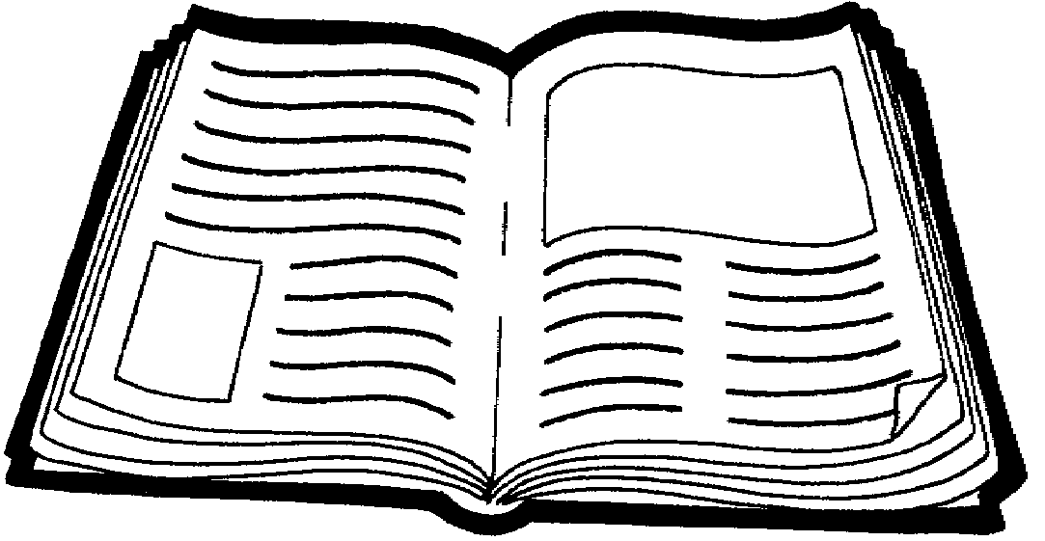
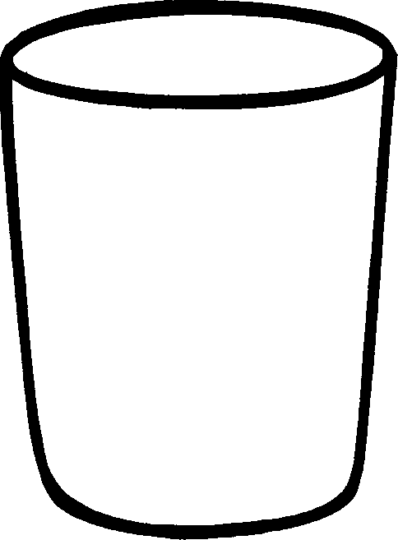

ouvert
vide

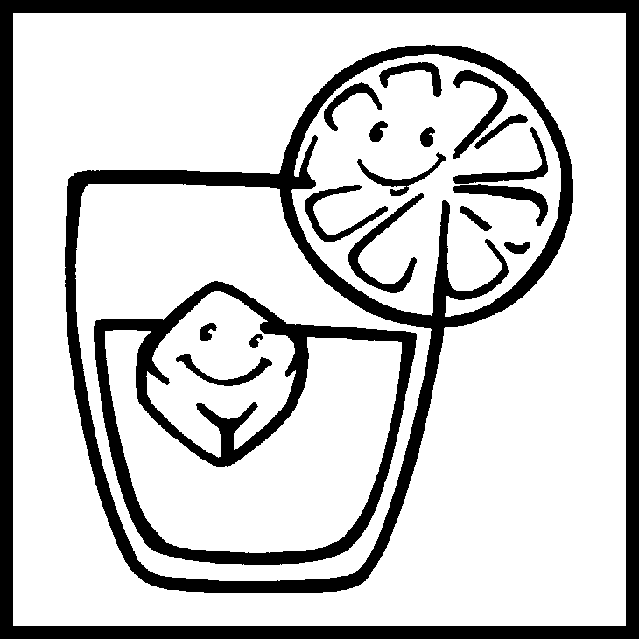
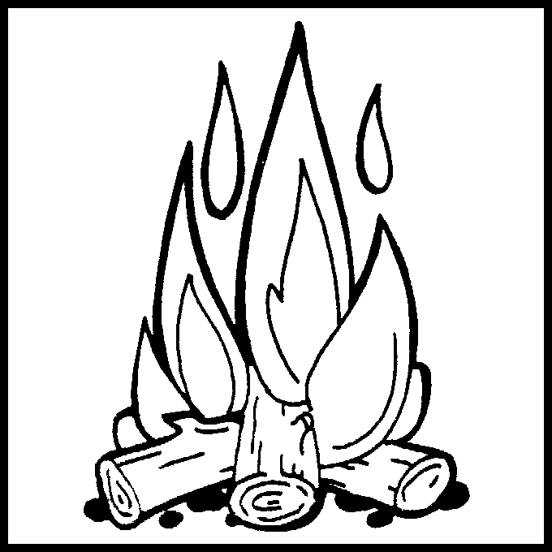

rempli

chaud
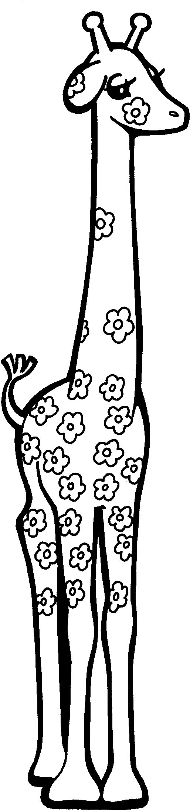

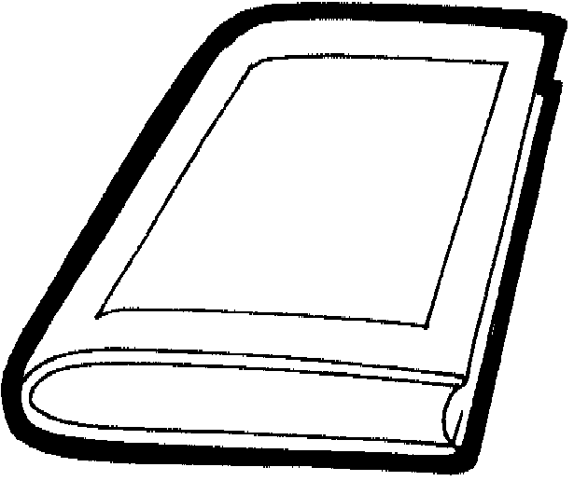

grand
fermé

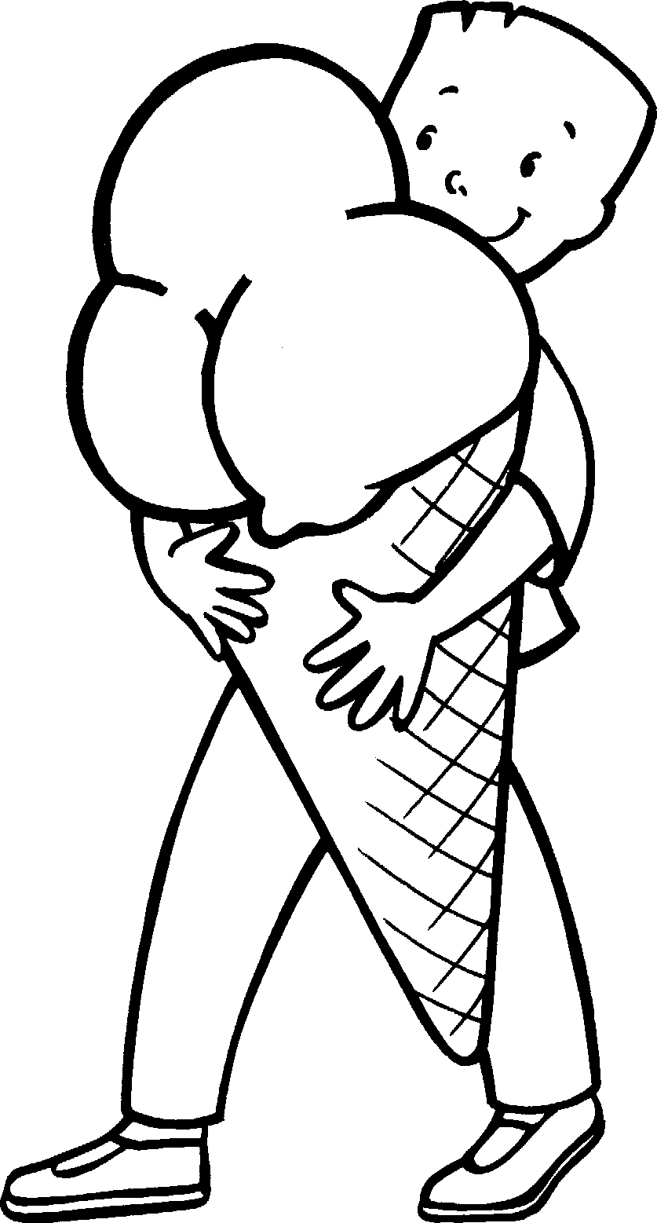

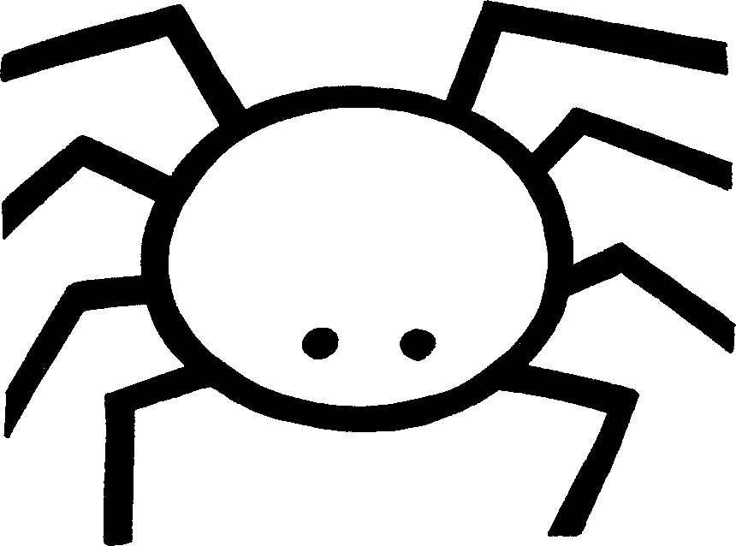

petit
froid

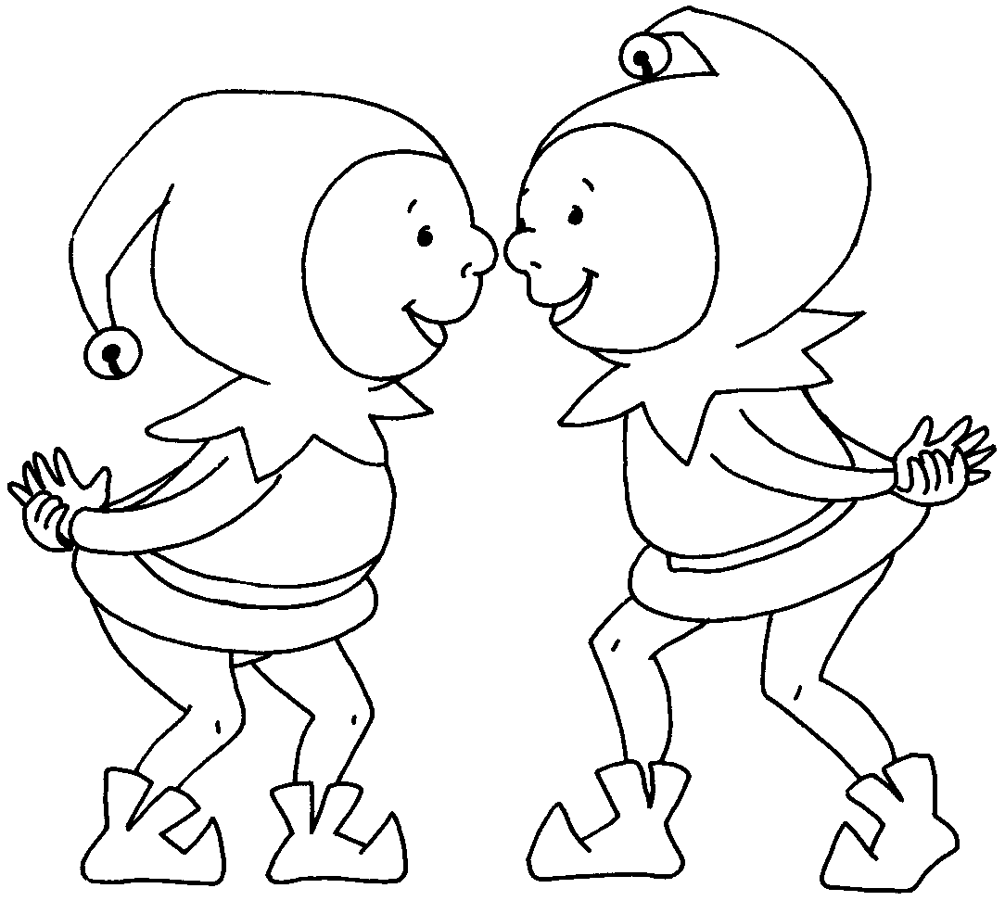
- Colorie les contraires de la même couleur !

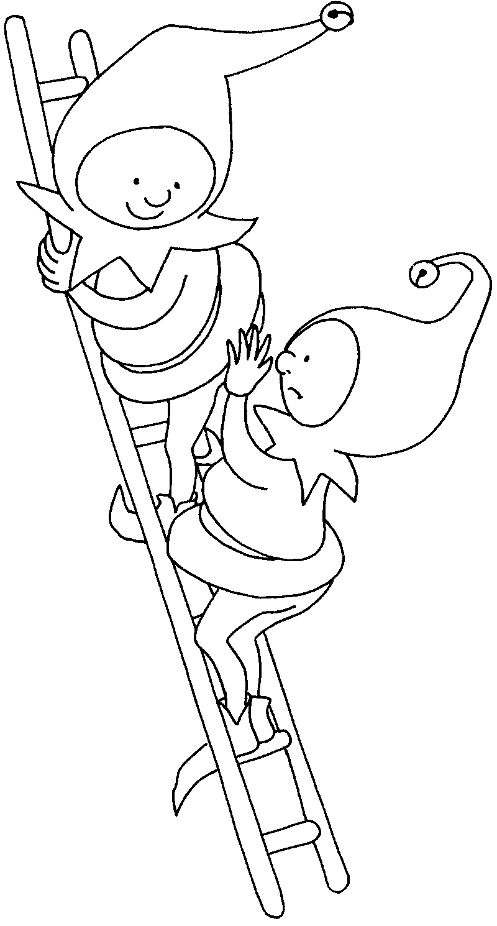  rapide |  | sec
froid |  | difficile
ouvert |  | chaud
mouillé |  | méchant
long |  | lent
facile |  | fermé
gentil |  | moins
poli |  | court
Le double |  | impoli
plus |  | La moitié
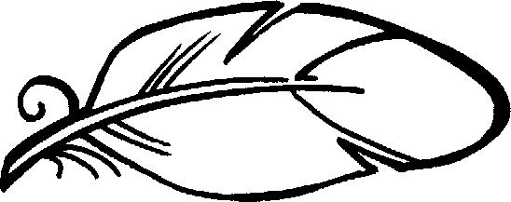
- Complète !
 L’éléphant est _________________. La plume est _________________.
 L’avion est __________________. L’escargot est ______________.
 Pierre est un _________________. Sophie est une ________________.
 Le café est ________________. La neige est ___________________.
 Le soleil est _________________. La glace est __________________.
